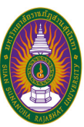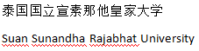

泰国公立皇家大学招生简章

中英泰多语言全面培养，本科、硕士、博士项目

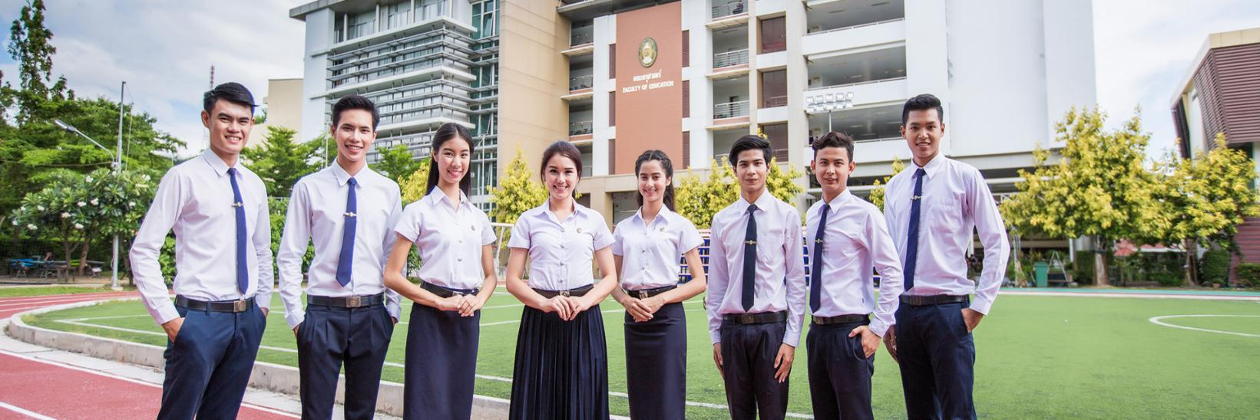
泰国及曼谷介绍
泰国君主立宪制国家。是东南亚第二大经济体。泰国既是一个民主国家，也是一个佛教国家。90%以上民众信
仰佛教，和蔼友善举世公认“微笑佛国”。泰国民众的幸福指数在全球首屈一指。近两年，泰国连续蝉联“全球最
幸福国家”称号。
泰国教育：泰国拉玛五世国王朱拉隆功大帝早在 1887 年仿效欧美，成立了专门的教育部，负责管理国家教育和规范教育体系。泰国政府教育质量评估及其严格，在设立教育部的同时，还设立了一个与教育部平级的独立机构——国家标准与质量评估办公室（ONESQA）直接向总理和分管副总理负责，以此保证教育质量的评估标准客观公正。泰国的高等教育，在课程设置，教育方法和教育体制上都采用了欧美模式，不少课程的教材都直接从欧美引进。其高等教育质量水平以被国际教育界和考试机构所认可。
曼谷是东南亚第二大城市，是东南亚乃至全亚洲的全球性政治、经济、文化活动中心之一。联合国亚太经社委
员会总部，世界银行、世界卫生组织等数百家国际机构总部和多数全球 500 强企业亚太区域总部均设在曼谷。

项目背景介绍

泰国是中国提出的“一带一路”建设重要国家节点，两国贸易日新月异，经济合作日进斗金。中泰两国地缘

相近，血缘相溶，文化相通，有着数百年的传统友谊，双边贸易和投资领域都是紧密的合作伙伴，两国的友好关系

长期“领跑”中国—东盟乃至亚洲的国际产能合作和经贸发展。

中国─东盟自贸区升级全面实施，预计到 2020 年中国与东盟贸易额达到 10000 亿美元、新增双向投资 1500

亿美元。中国—东盟双方共同推进泛北部湾经济合作、澜沧江—湄公河合作、中国—中南半岛经济走廊建设，中泰

两国互相投资额度和企业数量急剧倍增，这都将为赴泰留学国际人才东盟地区就业提供了广阔的发展空间。
宣素那他皇家大学介绍
宣素那他皇家大学始建于1937年，是以拉玛五世国王皇后的名字命名的泰国一流国立大学。在全泰国38所皇家大学中，宣素那他皇家大学连续七年排名第一，大学设有12个院系以及附属小学和附属中学。大学现有全日制在校生29000余名，本科、硕士、博士专业学位学科120余个。大学有五大校区，主校区坐落在首都曼谷市中心紧邻皇宫的宣素那他皇家园林，另外四个校区分别是佛统校区、那朗校区、也功校区和梧闻校区。宣素那他皇家大学现任主席功·塔帕朗西曾任泰国政府国务院副总理。“中泰是兄弟”、“中泰一家亲”是功·塔帕朗西主席会讲的中文词句里使用最频繁、最熟练的句子。

大学优势
1、宣素那他皇家大学是泰国国立一流名校，师资力量雄厚。
2、部分专业采用英语授课为主，免雅思托福成绩，成绩优异者可获得奖学金。
3、宣素那他皇家大学主校区位于曼谷市中心，共五十多栋建筑，坐落在拉玛五世皇家园林历史底蕴深，学术氛围浓。中国留学生全程在主校区就读，交通便利。
4、主校区紧邻皇宫，校内校外均处在皇家卫队保卫区。
5、宣素那他皇家大学建有校内三星级酒店，可提供学生校内住宿需求，校内酒店配有游泳馆、健身房以及自助早餐服务。
6、 校内食堂餐饮品种丰富齐全，全天冷气开放，校内图书馆、运动场馆设施齐全。
7、有中英泰三语辅导员，并提供接机报到、课程注册学习督导、签证换领、带领就医等管理服务。
8、从申请到毕业、国外及回国后教育部学历学位认证、回国就业推荐一站式服务。

毕业所获学历回国后中国教育部认证
宣素那他皇家大学是中国教育部涉外监管信息网推荐留学院校。按首字母排序序号：53
依据2007年、2010年中泰两国教育部分别正式签署的《泰王国教育部与中华人民共和国教育部关于相互承认高等教育学历和学位的协定》适用范围列明，凡是两国教育部批准的大学颁发的文凭全都互相承认。
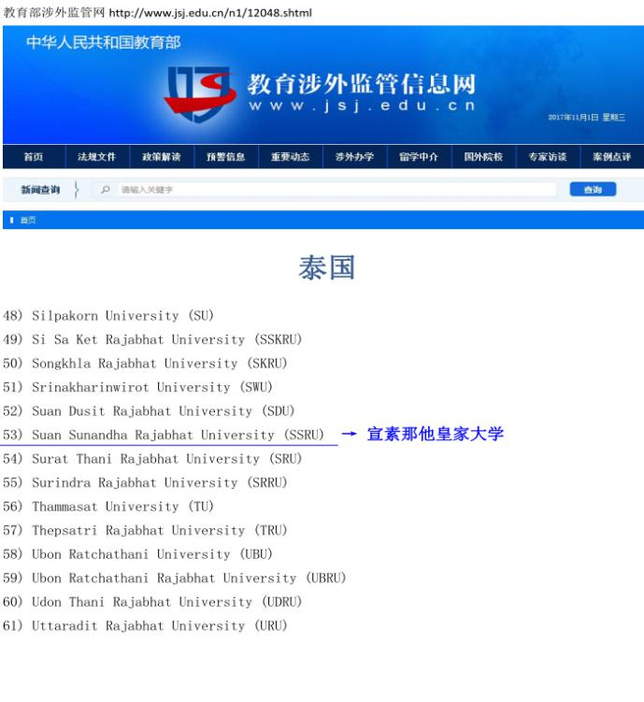
关于留学回国人员的政策支持
留学生毕业后不但享受国内普通高校毕业生待遇，还可享受海归人才就业落户、政府留学人员创业扶持资金、购买免税车等政策。可按国家组织人事部门的考核入档案，是报考公务员和在企事业单位升职的重要依据。
详见中国留学网：http://www.cscse.edu.cn/publish/portal0/tab112/default.htm
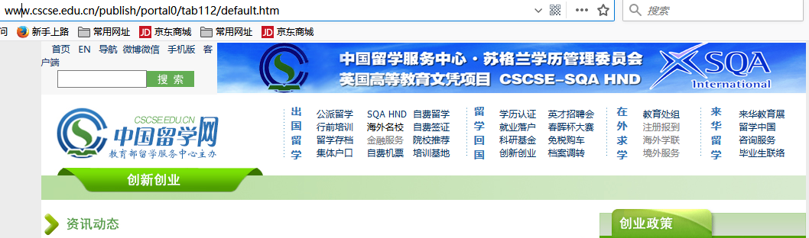

中英双语专业设置
宣素那他皇家大学学位及专业 |  | 学制 | 学习时间 | 招生计划 | 招生对象 | 收费标准泰铢
管理学硕士  （MM） | 创新管理 | 2年 | 1年 | 30人 | 应往届本科毕业生 | 二年硕士全部学杂费60万泰铢，约合人民币13万元
管理学博士  （PH.d） | 创新管理 | 3年 | 2年 | 15人 | 应往届硕士毕业生 | 三年博士学杂费总计115万泰铢，约合人民币25万元
注：缴纳语言课程费：2.8万泰铢，约合人民币6000元,包含60课时的英语和60课时的泰语费用。

费用说明：包含学费、申请费、注册费、国际学生管理费、论文指导费、图书馆资源费、学生境内外服务费。不包含：签证费、公证费、双认证费、教材费、保险费用、课程重修、教学中的外出参观实习、教学之外的英语补习、食宿费、境内外学历学位认证等费用。学生入学注册学籍后，由于学生自身任何原因，或违纪开除所缴纳费用不退。
授课校区：本科、硕士、博士课程全程在曼谷市中心主校区学习。
授予学位：学生毕业时符合授予学位条件者，由泰国宣素那他皇家大学授予学位。
招生对象： 应往届本科毕业生
学习形式：全日制学习，正常每年1月、8月注册学籍。申请时间至少需提前2个月。
学历认证：毕业颁发管理学士学位证书或者管理学硕士学位证书能得到中国教育部留学服务中心的认证，认证后能在网上查询，终身有效。
语言要求：入学没有雅思、托福成绩要求。在60课时的英语和60课时的泰语强化课程后，直接进入专业课的学习，在校学习期间，可以多次进行英语的考核，通过为止。英文授课为主，部分课程华文辅助。
关于假期：大学1-5月份是一个大学期，6-7月是一个小学期，8-12月又是一个大学期，除了正常泰国的节假日放假外，每门课结课后，还有每个学期结束后，都会有不同时间的放假，这个具体要到课程结束时问下学校的老师，确认好放假时间，办理好回头签就可以回国。但是因为回国认证对在国外停留时间有要求，所以还是建议不要经常回来。
参观和实习、研讨和交流：学习期间将组织学生到一些企业进行参观考察。
住宿安排：校方负责协调住宿，学生自主选择。
①大学内部酒店：每天1000泰铢/间，一间房可以住两人，包含两人自助早餐，有免费游泳池和健身房。需要提前2月预定。
②大学附近教师公寓：每天490泰铢/间，一间房可以住两人，无早餐，不能做饭。需要提前2月预定。距离：步行到大学十几分钟。
③其他公寓：费用从6000泰铢/间/月-----10000泰铢/间/月不等，一室一厅房子，可以做饭，根据房间大小及配备的物品，配套设施价格不一样，大多都配有游泳池和健身房，缺点距离稍远，需要打车到校或者坐公交到校上课。
生活费用：大学食堂一餐约40--50泰铢，约合人民币8--10元。

办理流程
第一步：准备材料，填写《入学申请表》。
第二步：提交材料并审核，通过后参加入学笔试和面试，合格者缴纳申请费，本科申请费5000元、 硕士申请费 10000 元（申请费可抵扣学费），申请录取通知书。
第三步：学生收到大学录取通知书并缴费。
第四步：大学收到学费，协助学生办理留学签证。
第五步：准备出国，领取出国注意事项手册、学生守则、确定住宿、安排出发及学校接机事宜。
申请及入学材料
申请录取信：① 入学报名表 1 份
② 毕业证书（需要公证和双认证）
③ 成绩单（需要公证及双认证）
④ 护照原件（有效期半年以上）
⑤ 户口本全部页扫描件
⑥ 身份证扫描件
⑦ 1寸4张近期照片
泰国驻华大使馆办理留学签证材料：
① 录取信及大学材料（大学出具）
② 2寸白底彩照4张
③ 本人名下本人名下5万元银行存款证明
④ 学生承诺书
⑤ 单位担保信
⑥ 居住证明（到居委会开具）
环境实景:
